Code Dream

一个编程自学网站

开题报告

成员 | 学号
卢彦谚 | 201630364818
吴潘安 | 201630665908
吴志祥 | 201630665939
谢旻珊 | 201630665984
谢珮爽 | 201630665991
谢哲威 | 201630666035

目录
1项目背景 3
2可行性分析 3
2.1系统基本要求 3
2.1.1采用架构 3
2.1.2主要功能要求 3
2.1.3系统运行环境 3
2.2系统开发要求 4
2.2.1网站实现 4
2.2.2环境搭建 4
2.3其他各因素的可行性分析 4
2.3.1经济可行性方面分析 4
2.3.2组织可行性方面分析 4
2.3.3技术可行性分析 4
2.3.4社会可行性分析 4
2.3.5风险因素控制的可行性 5
2.3.6可用性方面分析 5
2.3.7法律方面分析 5
3可行性分析总结 5
4组织架构与角色安排 6
组织架构及角色分配图 6
5交付物： 7
5.1项目产生的交付物 7
前端功能分布设计图 7
5.2提供给用户的交付物 8
6资源需求： 8
6.1物力资源需求 8
6.2人力资源需求 8
7时间里程碑计划 8
8项目控制方式 9
9制定项目计划（project） 10
10其他计划 11

1项目背景
我们处于一个互联网时代，现在很多资料都可以在网上找到，百度谷歌等搜索引擎为各种资料查找提供了一定的平台。现在如今很多在线学习网站，菜鸟教程，W3Cschool教程等等，为很多初学者提供了很多学习教程。最重要的是，这种学习教程并不是完全是课本式灌输知识的教学，在线教程还提供了交互系统，例如网上在线编译器，让用户边学习边实践，更好掌握知识，而且还可以让用户提出疑问，懂的楼主可以帮忙解决，更好解答学习疑问，让用户掌握知识更加透彻。
而我们要做的就是一个编程网上自学网站，很多人都想学掌握编程艺术，但又苦于没有很好的教程，不知道怎么入手。而我们的网上学习系统就可以帮助这一部分人，让他们少走弯路，引领他们走入这一领域。

2可行性分析

2.1系统基本要求

2.1.1采用架构
本项目采用浏览器/服务器（B/S）架构：浏览器可用Chrome或其他等同浏览器，服务器端使用Apache2.4，数据库采用MySQL5.7。

2.1.2主要功能要求
主要分为二大模块功能：学习教程浏览、学习教程管理、系统管理等。
- 学习教程浏览主要包括的功能：阅读教程、注册、发表留言、发表评论等。
- 学习教程管理的功能：撰写与发表学习教程，上传有关的教程资料、公告管理、评论管理等。
- 系统管理的功能：用户管理、学习教程分类与归类、系统维护等。

2.1.3系统运行环境
服务器运行采用Linux CentOS，浏览器端使用装有基本浏览器的操作系统即可，一般是Window 7及以上。

2.2系统开发要求

2.2.1网站实现
开发周期明确，功能需求实现灵活。

2.2.2环境搭建
服务器端采用云服务提供商的云主机，安装Linux CentOS、Apache、PHP、MySQL搭建网站系统环境。

2.3其他各因素的可行性分析

2.3.1经济可行性方面分析
- 租用学生云主机10元/月，环境搭建采用开源免费软件。
- 代码开发，项目开发为IT项目小组成员共同开发系统，
- 综上，各项费用开支基本为0，网上学习系统为非盈利的网站，纯经济效益为0。

2.3.2组织可行性方面分析
本项目采用项目型组织结构，有一名项目经理，五名团队成员，并分为需求人员、设计人员、编码人员和测试人员。项目实施进度计划采用Microsoft Project进行编写与管理，分为四个阶段：需求阶段、设计阶段、编码阶段和测试阶段。

2.3.3技术可行性分析
由于现在网站搭建技术比较成熟，各种框架都可以有现成的,如spring等。前端可以用CSS,javascrip,html等开发，后台可以用PHP等开发。

2.3.4社会可行性分析#
现在有很多用户想学编程语言，比如学python,现在人工智能人才炙手可热，市场上也很缺这种人才，网上教学网站就是针对于这一类用户而开发的。

2.3.5风险因素控制的可行性
本项目由于动用资源少，开发成本低，风险是比较小的。

2.3.6可用性方面分析
搭建让用户可以网上学习的系统，且不关心系统经济效益，因此可用性较佳。

2.3.7法律方面分析#
法律方面的问题较多，主要涉及到著作权、专利权等方面法律问题，因为网上学习系统大多教程都是收集而来。但鉴于网上学习教程系统的非盈利性、非广泛传播特点，法律问题一般不会涉及较多。

3可行性分析总结
上述可行性分析，参考现有开发资料、文档等资源，网上学习系统的体系结构比较完善，开发要求相比于复杂的系统较低，具备进一步进行需求分析与后续开发的条件。

4组织架构与角色安排
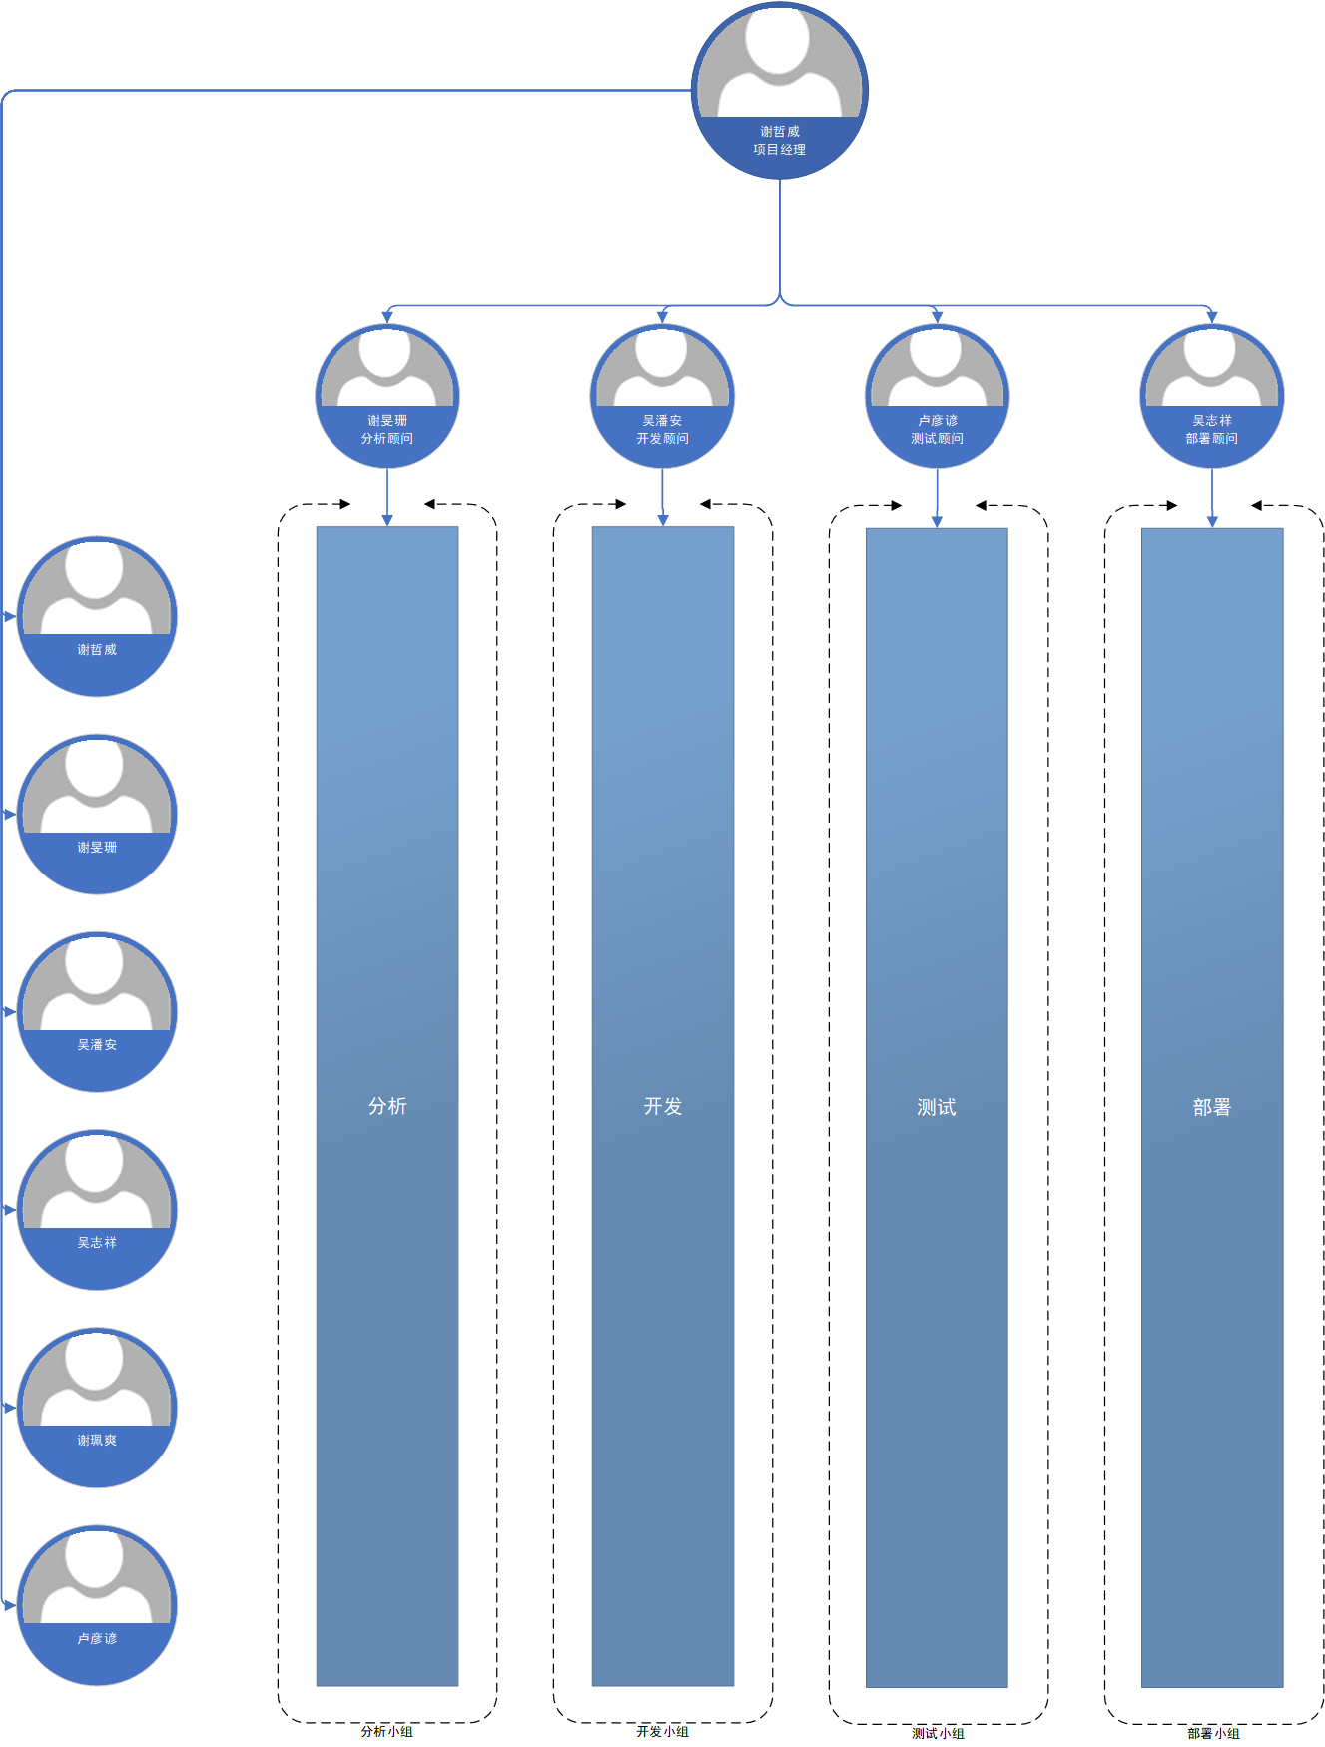
组织架构及角色分配图
本项目组采用类矩阵型的组织架构，实行扁平化管理，项目组成员包括卢彦谚、吴潘安、吴志祥、谢旻珊、谢珮爽、谢哲威（按姓名拼音排序）。本项目组包括项目经理、分析小组、开发小组、测试小组、部署小组。因为人员有限，项目组成员全员参与到本项目的分析、开发、测试、部署工作中，即承担项目各阶段工作小组成员。为了更有效地完成项目，同时也更全面地发挥成员专长，本项目在各阶段工作小组中设置了对应的职能顾问。分别为分析顾问谢旻珊、开发顾问吴潘安、测试顾问卢彦谚、部署顾问吴志祥。

5交付物：

5.1项目产生的交付物
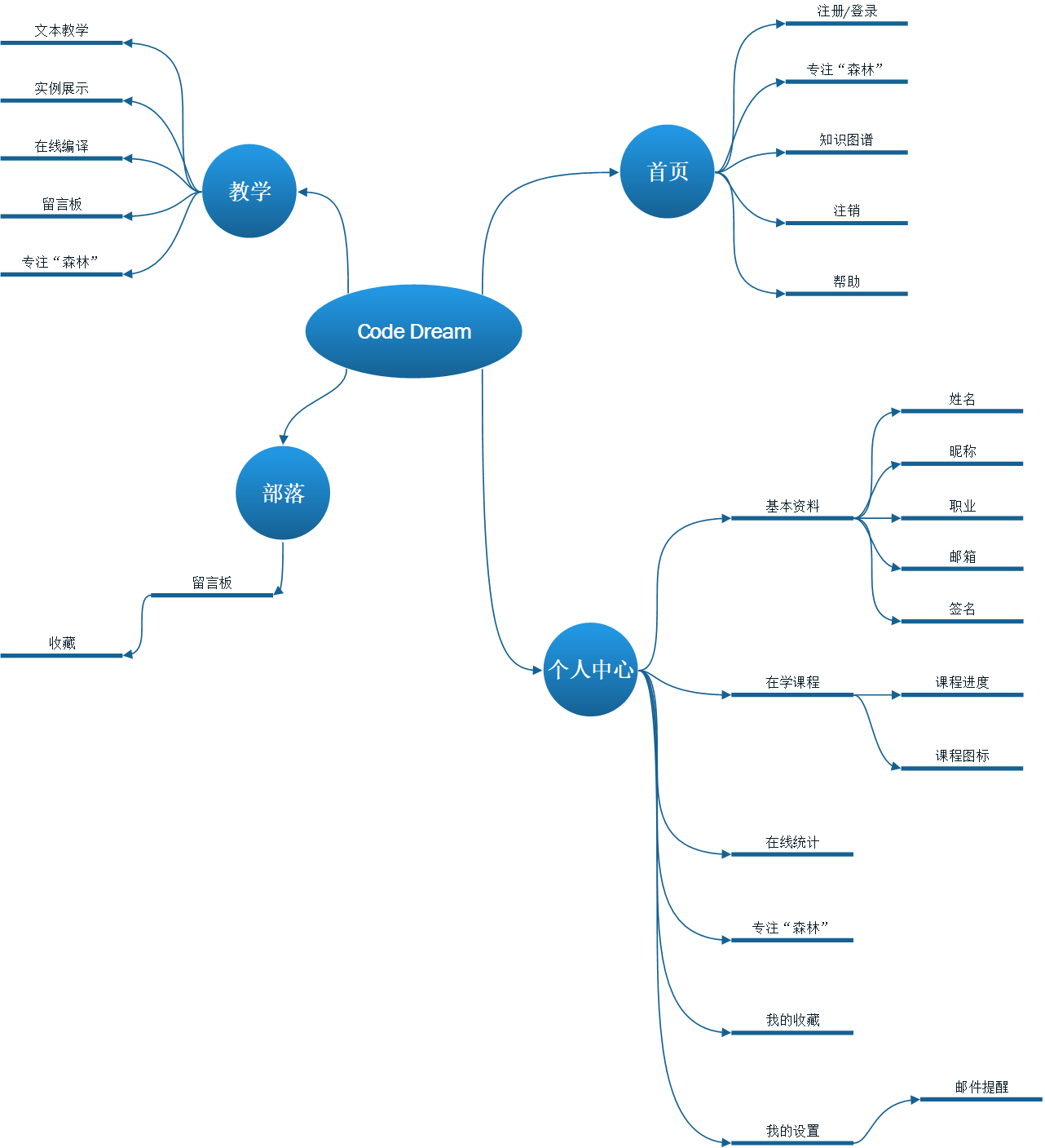
前端功能分布设计图
项目最终产生的交付物包括一个可有效交互的前后端完整的学习系统网站以及项目文档。其中项目文档包括项目管理文档和项目研发文档两大类。项目管理文档包括项目范围说明书、项目开题报告与计划、项目章程、周期性进展报告、项目总结说明书，以及项目过程中可能产生的项目更改说明书；项目研发文档包括需求文档、概要设计、详细设计、测试报告、帮助说明书、用户手册等。

5.2提供给用户的交付物
提供给用户的交付物包括可有效交互的前后端完整的学习系统网站、帮助说明书、用户手册等。

6资源需求：

6.1物力资源需求
六台个人计算机、一部学生云主机、其他开发环境及支持库。

6.2人力资源需求
项目经理一名，阶段性组建分析小组、开发小组、测试小组、部署小组，并按小组配置分析顾问、开发顾问、测试顾问、部署顾问。人力资源使用的职能复合度较高，而同时段职能重合度较低，职责划分清晰，问责机制完整，人力资源使用充分、合理。

7时间里程碑计划

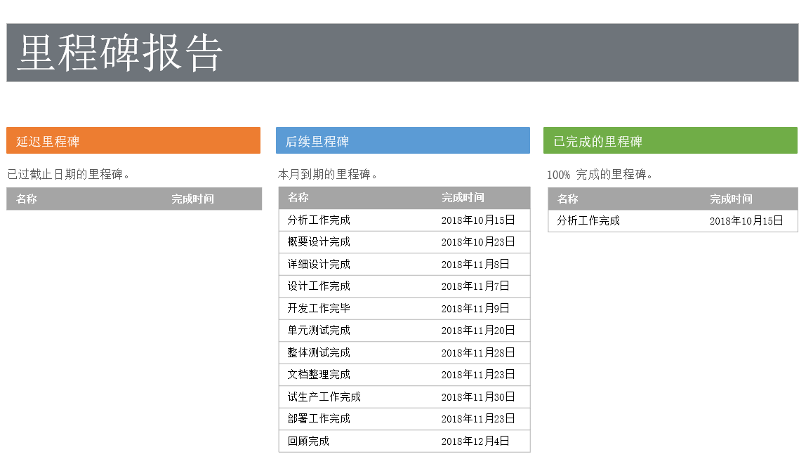
本项目由项目范围规划、分析系统需求、设计、开发、测试、文档整理、试生产、部署以及实施工作结束后的回顾九个阶段组成。其中，设计阶段分为概要设计和详细设计；测试阶段分为单元测试和整体测试。
按照阶段性安排，本项目设置了如下里程碑：分析工作完成、概要设计完成、详细设计完成暨设计工作完成、开发工作完成、单元测试完成、整体测试完成、文档整理完成、试生产完成、部署完成、回顾完成。
项目范围规划确定项目目标、项目基本物力资源、项目基本人力资源、项目产品构想，并完成项目范围说明书；
分析系统需求阶段对项目产品进行需求分析、功能设想、功能分布联系构想，并根据需求分析对项目进行分析，进行组织架构设计、时间表安排、可行性分析，并完成项目开题报告与计划、需求文档、分模块原型；
设计阶段对项目产品进行概要设计、详细设计，并完成概要设计说明书、详细设计说明书、整体原型；
开发阶段对项目产品进行编码，并在编码开始后同步进行开发阶段的初步调试，生产出可运行产品；
测试阶段对项目产品进行单元测试、整体测试，及时根据测试情况对产品进行修正，并完成测试文档；
试生产阶段通过对目标用户的使用体验反馈进行分析，对项目产品进行最后完善；
文档整理阶段于开发阶段开始后进行，旨在通过对开发过程中有价值的反馈进行整理、分析，并完成用户帮助文档与帮助系统；
部署阶段在设计阶段系统接口设计完成后进行部署策略选择，在开发阶段完成后对产品进行部署，并用于支持测试阶段；
实施工作结束后的回顾旨在通过项目组成员反馈整理对宝贵经验进行总结，并完成项目结题说明书。
里程碑时间表参考上图及Project附件。

8项目控制方式
采取每周例会的形式进行线下交流并按周编写周期性进展报告；采用根据Project规划项目进展，安排人员工作，对项目工作按照时间表规划；对工作进展按完成百分比进行挣值记录，对临近任务截止日期而进展不佳的任务进行赶工；按里程碑进行阶段性回顾。

9制定项目计划（project）
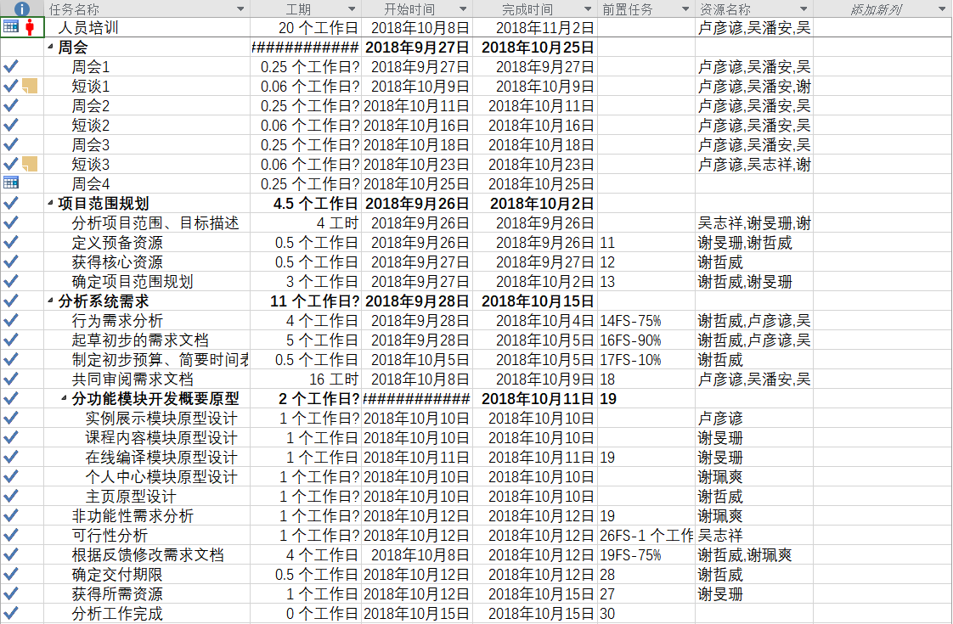
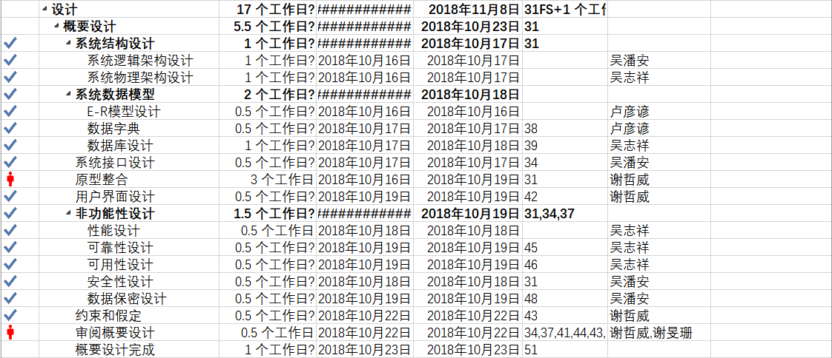
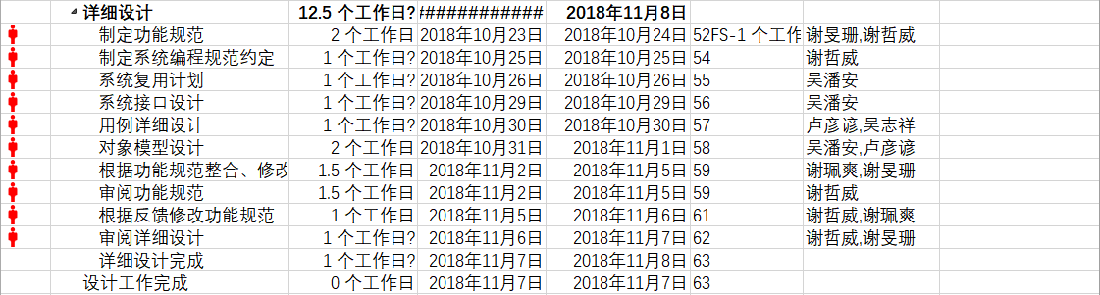
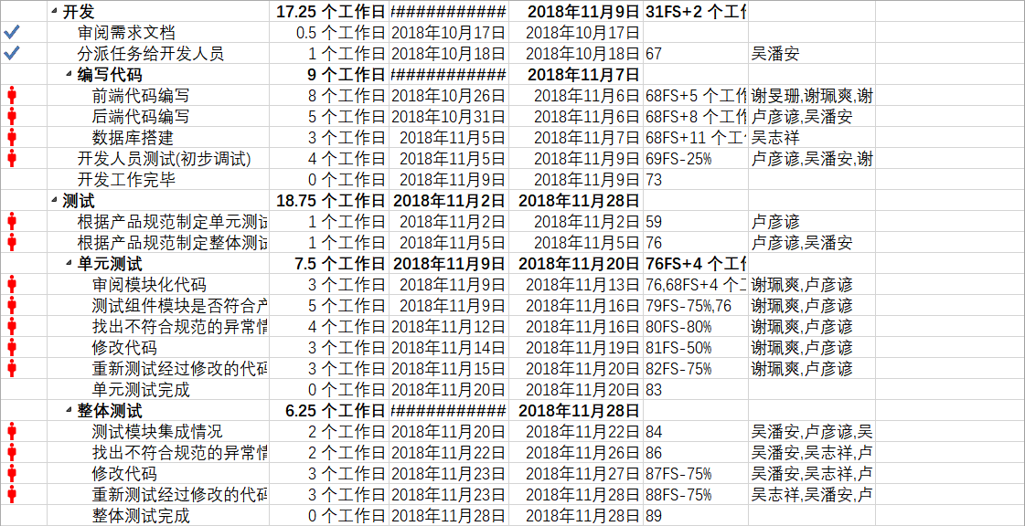
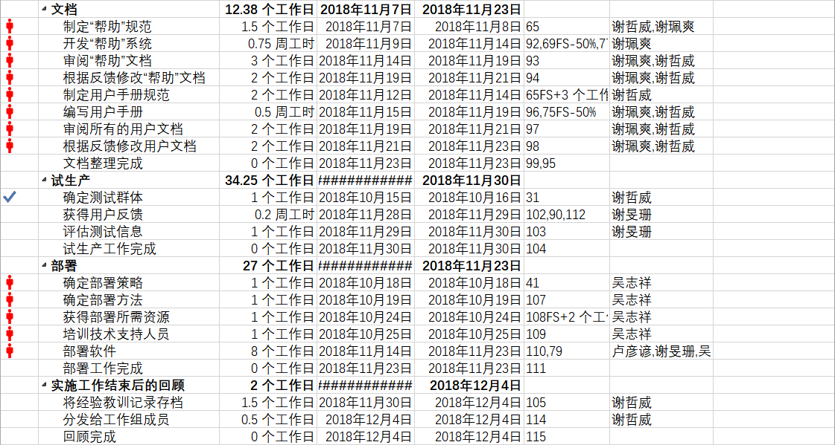

10其他计划
在项目开展过程中根据实际情况进行阶段拆解，多阶段重叠执行，及时反馈，快速更新，从而更加贴近敏捷开发。

